Câu **1**: [TH]

Trang có 17 cái bút chì, số bút chì ít hơn số bút bi 7 cái. Trang có bao nhiêu cái bút bi?  


A. 10 B. 17

C. 24

D. 27

Lời giải:

**Bước 1:**

**Lý thuyết:**Muốn tìm giá trị của đại lượng A (số bé), biết giá trị của đại lượng B (số lớn) và A có giá trị ít hơn B một lượng (phần hơn) thì ta sẽ làm như sau:  
số bé = số lớn – phần hơn  
Chú ý: Nếu đề bài cho số bé và phần hơn rồi yêu cầu tìm số lớn thì ta sẽ có:  
số lớn = số bé + phần hơn  
  
Cách 1 : Tóm tắt bằng lời:  
Trang có: 17 cái bút chì  
Số bút chì ít hơn số bút bi: 7 cái  
Trang có:                                         … cái bút bi?  
Cách 2 : Tóm tắt bằng sơ đồ:  
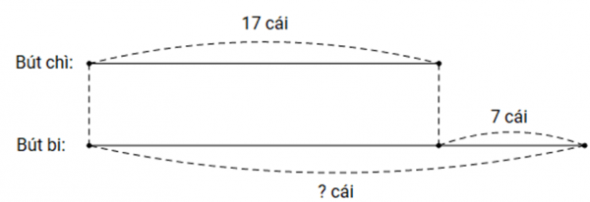  
Giải:  
Số bút bi của Trang là:  
17 + 7 = 24 (cái).  
Đáp số: 24 cái

Câu **2**: [TH]

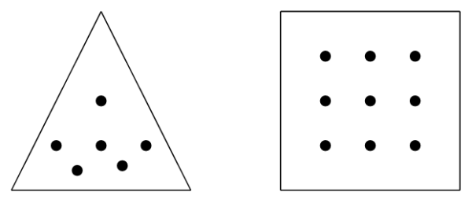  
Số chấm tròn trong hình tam giác ít hơn số chấm tròn trong hình vuông bao nhiêu chấm?

A. 3

B. 6 C. 5 D. 4

Lời giải:

**Bước 1:**

**Lý thuyết:**Muốn tìm giá trị của đại lượng A (số bé), biết giá trị của đại lượng B (số lớn) và A có giá trị ít hơn B một lượng (phần hơn) thì ta sẽ làm như sau:  
số bé = số lớn – phần hơn  
Chú ý: Nếu đề bài cho số bé và phần hơn rồi yêu cầu tìm số lớn thì ta sẽ có:  
số lớn = số bé + phần hơn  
Trong hình vuông có 9 chấm tròn. Trong hình tam giác có 6 chấm tròn.  
Vậy số chấm tròn trong hình tam giác ít hơn số chấm tròn trong hình vuông là: 9 – 6 = 3 (chấm).

Câu **3**: [TH]

Năm nay bà ít hơn ông 2 tuổi. Sau 3 năm nữa thì bà ít hơn ông [[2]] tuổi.  


Lời giải:

**Bước 1:**

**Lý thuyết:**Muốn tìm giá trị của đại lượng A (số bé), biết giá trị của đại lượng B (số lớn) và A có giá trị ít hơn B một lượng (phần hơn) thì ta sẽ làm như sau:  
số bé = số lớn – phần hơn  
Chú ý: Nếu đề bài cho số bé và phần hơn rồi yêu cầu tìm số lớn thì ta sẽ có:  
số lớn = số bé + phần hơn  
  
Qua mỗi năm thì mỗi người sẽ tăng thêm một tuổi nên số tuổi ông hơn bà là không thay đổi. Vậy năm nay bà ít hơn ông 2 tuổi thì 3 năm nữa bà vẫn ít hơn ông 2 tuổi.

Câu **4**: [TH]

Nhà bạn Hà có 69 bao gạo, nhà bạn Hạnh có 46 bao gạo. Vậy nhà bạn Hạnh ít hơn nhà bạn Hà [[23]] bao gạo.  
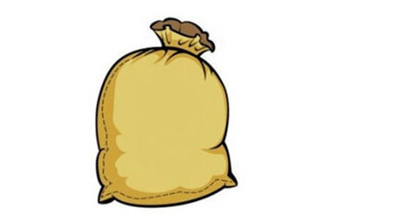

Lời giải:

**Bước 1:**

**Lý thuyết:**Muốn tìm giá trị của đại lượng A (số bé), biết giá trị của đại lượng B (số lớn) và A có giá trị ít hơn B một lượng (phần hơn) thì ta sẽ làm như sau:  
số bé = số lớn – phần hơn  
Chú ý: Nếu đề bài cho số bé và phần hơn rồi yêu cầu tìm số lớn thì ta sẽ có:  
số lớn = số bé + phần hơn  
  
Cách 1 : Tóm tắt bằng lời:  
Nhà bạn Hà: 69 bao gạo  
Nhà bạn Hạnh: 46 bao gạo  
Nhà bạn Hạnh ít hơn nhà bạn Hà:... bao gạo?  
Cách 2 : Tóm tắt bằng sơ đồ:  
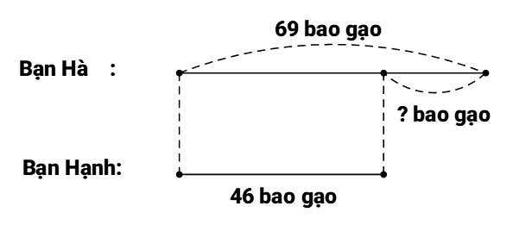  
Giải:  
Nhà bạn Hạnh ít hơn nhà bạn Hà số bao gạo là:  
69 – 46 = 23 (bao gạo).  
Đáp số: 23 bao gạo.

Câu **5**: [TH]

Chọn đáp án đúng.  
Đào và Mai hái được 100 bông hoa, Đào hái được 70 bông hoa. Hỏi Mai ít hơn Đào bao nhiêu bông hoa?

A. 30 bông hoa.

B. 40 bông hoa.

C. 90 bông hoa.

Lời giải:

**Bước 1:**

**Tóm tắt bài toán**  
Đào và Mai hái : 100 bông hoa.  
Đào hái được : 70 bông hoa.  
Đào ít hơn Mai : …..bông hoa ?  
  
Mai hái được số bông hoa là: 100 − 70 = 30 (bông hoa).  
Vậy Mai ít hơn Đào số bông hoa là: 70 − 30 = 40 (bông hoa).  
**Đáp số**: 40 bông hoa.

Câu **6**: [TH]

Điền số thích hợp vào chỗ trống.  
Một bước chân của anh dài 54 c m , mỗi bước chân của em ngắn hơn mỗi bước chân của anh 14 c m . Mỗi bước chân của em dài [[40]] c m .

Lời giải:

**Bước 1:**

**Tóm tắt bài toán:**  
  
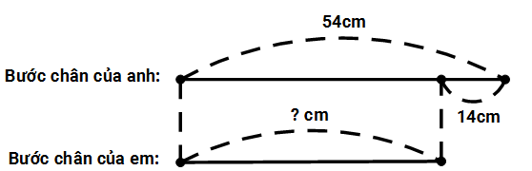  
  
Vì mỗi bước chân của em ngắn hơn mỗi bước chân của anh 14 c m nên mỗi bước chân của em dài:  
**54 − 14 = 40 c m .  
Đáp số:**40 c m .

Câu **7**: [TH]

Chọn đáp án đúng.  
Trang trại A có 24 con bò, trang trại B có ít hơn trang trại A 12 con bò. Hỏi cả hai trang trại có tất cả bao nhiêu con bò?

A. 36 con.

B. 48 con. C. 42 con.

Lời giải:

**Bước 1:**

**Tóm tắt bài toán:**  
Trang trại A                                 : 24 con bò  
Trang trại B ít hơn trang trại A : 12 con bò  
Cả hai trang trại                         : ... con bò?  
  
Trang trại B có ít hơn trang trại A 12 con bò nên trang trại B có số bò là: 24 − 12 = 12 (con bò).  
Vậy cả hai trang trại có tất cả số con bò là: 24 + 12 = 36 (con bò).  
**Đáp số:**36 con bò.

Câu **8**: [TH]

Chọn đáp án đúng.  
Mẹ để hai đĩa đựng số cam bằng nhau trên bàn. Bạn Nam lấy từ đĩa bên phải 3 quả bỏ sang đĩa bên trái. Hỏi bây giờ đĩa bên nào ít hơn và ít hơn bao nhiêu quả ?

A. Bên phải ít hơn và ít hơn 6 quả.

B. Bên trái ít hơn và ít hơn 3 quả.

Lời giải:

**Bước 1:**

Vì bạn Nam lấy từ đĩa bên phải 3 quả bỏ sang đĩa bên trái nên đĩa bên phải sẽ ít quả cam hơn đĩa bên trái và sẽ ít hơn 6 quả.  
**Đáp án :**Bên phải ít hơn và ít hơn 6 quả.

Câu **9**: [TH]

Giải bài toán theo tóm tắt sau :  
Anh : 28 tuổi  
Em ít hơn anh : 7 tuổi  
Em : ? tuổi.  
Trả lời: Tuổi của em là [[21]] tuổi.

Lời giải:

**Bước 1:**

Em ít hơn anh 7 tuổi nên số tuổi của em là: 28 − 7 = 21 (tuổi)  
**Đáp số :**21 tuổi.

Câu **10**: [TH]

Bạn hãy điền số thích hợp vào ô trống.  
  
Cho tóm tắt:  
Tàu thứ nhất: 20 thùng hàng  
Tàu thứ hai ít hơn tàu thứ nhất: 8 thùng hàng.  
Tàu thứ hai: … thùng hàng?  
Dựa vào tóm tắt trên, số thùng hàng của tàu thứ hai là: [[12]] thùng.

Lời giải:

**Bước 1:**

**Lí thuyết:**  
Bài toán về ít hơn.  
  
Số thùng hàng của tàu thứ hai là:  
20 − 8 = 12 (thùng)  
Vậy tàu thứ hai có 12 thùng hàng.  
**Đáp án:**12 .

Câu **11**: [TH]

Bạn hãy điền số thích hợp vào ô trống.  
Sơn có 6 viên bi. Tiến có ít hơn Sơn 2 viên bi.  
  
Hỏi tờ giấy che đi mấy viên bi của bạn Tiến?  
Trả lời: [[3]] viên bi.

Lời giải:

**Bước 1:**

**Lí thuyết:**  
Bài toán về ít hơn.  
  
Số viên bi của Tiến là: 6 − 2 = 4 (viên bi)  
Vì có thể nhìn thấy 1 viên bi nên tờ giấy đã che đi 3 viên bi.  
**Đáp án:**3 .

Câu **12**: [TH]

Bạn hãy điền số thích hợp vào ô trống.  
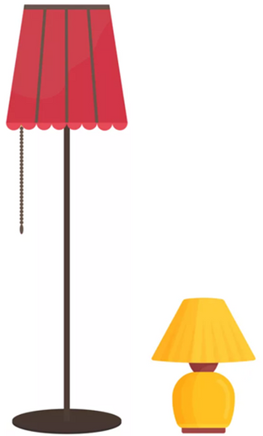  
Cây đèn màu đỏ cao 12 d m . Cây đèn màu vàng thấp hơn cây đèn màu đỏ 8 d m . Hỏi cây đèn màu vàng cao bao nhiêu đề - xi – mét?  
Trả lời: [[4]] d m .

Lời giải:

**Bước 1:**

**Lí thuyết:**  
Bài toán về ít hơn.  
  
Cây đèn màu vàng cao số đề - xi – mét là:  
12 − 8 = 4 ( d m )  
Vậy cây đèn màu vàng cao 4 d m .  
**Đáp án:**4 .